两岸三地租赁研讨会资料
大会发言之十

租赁对中国电信及IT行业的支持

中国外商投资企业协会租赁业委员会副会长
新世纪国际租赁有限公司副董事长 陈奕智

一，中国电信与IT行业的发展概况

自90年代开始，电信及IT产业是中国经济增长最快的行业

2000年，中国通信业完成业务总量4725亿元，比上年增长42%；收入达3498亿元，比上年增长25%；全年固定资产投资2225亿元，比上年增长30%，占全社会总投资的比重达6.8%

2000年，中国电子信息产品制造业收入5800亿元，比上年增长34%；实现利润380亿元，比上年增长65%；生产计算机860万台，程控交换机5240万线，手机5210万部，集成电路50亿块，软件与系统集成销售额达到560亿元

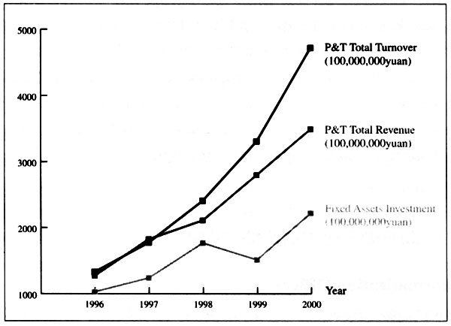

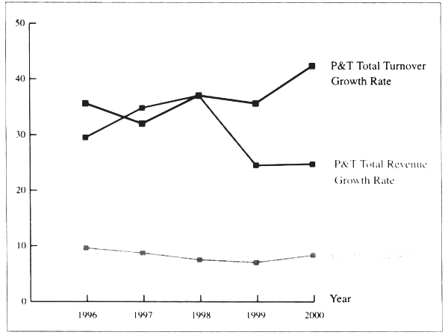

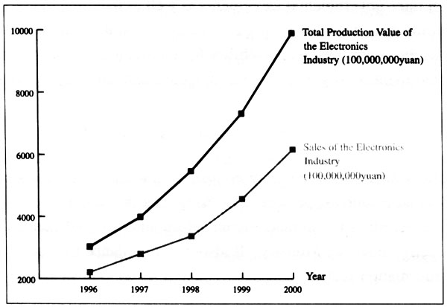

二，融资及租赁情况

1996-2000年中国电信业共投资人民币7778亿元

其中融资主要来源于银行和国际资本

租赁是融资的一个重要渠道，电信行业租赁总额为35亿美元

IT业在中国迅猛发展，IT租赁业务近几年开始盛行

三，电信行业和IT行业租赁模式

1）电信业的租赁模式----融资性租赁

2）IT行业的租赁模式

经营性租赁或融资性租赁

直接服务模式

客户
供应商
配套设备
维修
租赁服务
IT产品供应商

3）电信和IT行业租赁的优点

1，有效的筹资手段:
- 解决一次性投资需要大笔资金的问题
- 租赁能作为一种额外的资金来源,使承租人能够保存现有的银行信用额度或 将之用于其它投资所需
- 可在固定资产投资预算外利用租赁方式添置所需设备
- 可以保护用户的投资，降低贬值风险

2，帮助承租人更好地进行资产管理和财务安排

增加预算的稳定性 : 在租赁期內支付固定的租金, 更容易地融会入财务预算中

降低固定资产购置程序中的管理成本

经营性租赁可以不体现在资产负债表上：

利用有关政策达到节税目的

提高资产回报率等财务指标

3，规避技术风险，跟上科技发展的脚步:

计算机资讯类产品的特点是更新换代速度快、价值随时间递减

通过租赁的形式, 能够在租赁期內的任何时候更加便利进行设备升级和附加配件

如果采用经营性租赁的话, 由出租人承担科技落后的风险

4，灵活的选择 : 可根据特定的需要为客户度身订做不同的结构

多样化的租赁形式, 包括预先设定残值的融资

不同的租赁期限和还款进度

在租赁期满时承租方可灵活选择:

购买设备、再融资、设备升级、继续租赁, 或退还设备

四，中国从事电信与IT行业租赁的公司

新世纪国际租赁有限公司

信德电信国际合作有限公司

HP租赁（1997年）

IBM租赁（1999年）

五，新世纪国际租赁有限公司简介

- 1994年成立，为中国40家中外合资租赁公司之一
- 中国最大的电信租赁业务提供者
- 与跨国银行、金融机构合作，安排银团贷款，为中国电信业的发展引进了大笔资金
- 目前积极与电信和IT 设备的著名厂商建立合作，大力开展这些设备的租赁业务

六，中国电信与IT行业租赁存在的问题

信用制度不健全

财务报告资料的完全性、真实性和准确性问题

商业秩序大环境、拖欠资金尤其是货款的习惯

法律环境不完善

无《租赁法》

法律执行难

相应的税收、会计政策不配套

高营业税问题

折旧政策

七，前景展望

中国信息产业“十五”发展目标为：

增长速度超过20%，产业总规模比2000年翻一番

2005年通信业务收入实现10000亿元，年平均增长23%，其中电信9200亿元

2005年电子信息产品制造业销售收入实现15000亿元，软件业销售达2500亿元

中国目前电信和IT行业的企业负债率普遍偏高

IT企业渐渐由提供IT产品发展为提供IT服务

电信运营商及IT产品的客户越来越意识到“使用创造效益”，侧重点不再定位于对设备拥有所有权上

（2001年11月15日）

